**Задачи по теоретической механике. Раздел «Статика».**

Команда 1.

Березова О. А., Друшляк Г. Е., Солодовников Р. В. Теоретическая механика. Сборник задач.

Команда 2.

Команда 3.

Веселовский И.Н. Сборник задач по теоретической механике.

Команда 4.

Веселовский И.Н. Сборник задач по теоретической механике.

Команда 5.

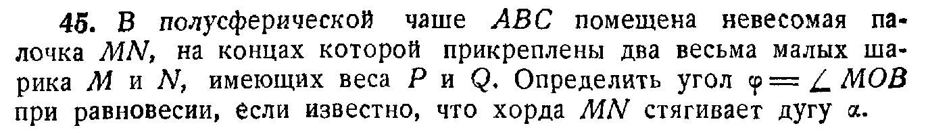

Веселовский И.Н. Сборник задач по теоретической механике.

Команда 6.

Н. А. Бражниченко, В. Л. Кан, Б. П. Минцберг, В. И. Морозов, Г. Н. Ушакова сборник задач по теоретической механике

Файн А. М. Сборник задач по теоретической механике: Учеб. Пособие для техникумов

Команда 7.

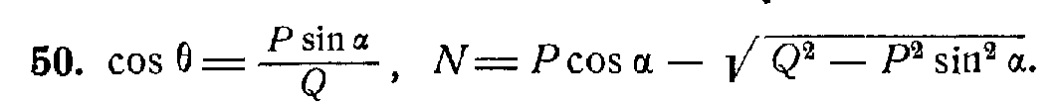

Веселовский И.Н. Сборник задач по теоретической механике.

Команда 8.

*m1 = 289* кг; *RА* = 2840 Н

Файн А. М. Сборник задач по теоретической механике: Учеб. Пособие для техникумов

Команда 9.

N1= 9,06 кН; N2 =- 3,59 кН

Файн А. М. Сборник задач по теоретической механике: Учеб. Пособие для техникумов

Команда 10.

Веселовский И.Н. Сборник задач по теоретической механике.